클래스다이어그램(분석)
시스템명 |  | 작성일 | YYYY.MM.DD
업무명  [프로젝트에서 대체단위를 결정 가능함] |  | 작성자
유스케이스명
[프로젝트에서 산출물을 구분할 수 있는 작성단위로 수정가능]
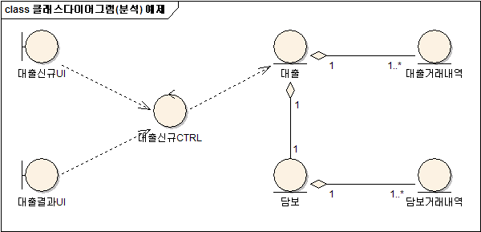
<객체지향 유형인 예제>
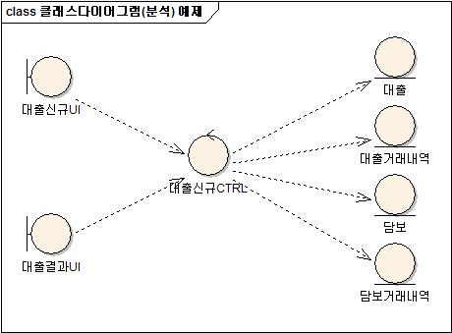
<기능중심 유형의 예제>

